附件陸-1
113學年度
課程計畫
校訂(彈性學習)課程計畫(統整性主題/專題/議題探究或其他類課程類型)
課程名稱：趣味數學-幾何大拼貼
課程類型：■統整性主題/專題/議題探究課程(註8) □技藝課程(註1) □其他類課程(註2)
授課年級：八年級(上學期)
課程所跨之領域/科目：□國語文 □英語文 數學 □社會 □自然科學 □藝術 綜合 □健體 □科技
課程目標：
- 利用學習單與幾何操作性教具進行教學，提供學生有不同的操作體驗。
- 藉由幾何拼貼､拼版遊戲､矩形拼板活動等幾何實作，探究乘法公式和畢氏定理､十字交乘法等奠基數學概念。
3. 利用不同素材與教學設計安排，增進學生團隊合作的氛圍，培養團隊合作精神。
4. 利用多元的活動，促使學生能夠友善包容彼此。
對應學校課程願景/校本素養指標：
1.“仁”的思考判斷問題解決及”風”的組織整合.互助合作
2. A1身心素質與自我精進 A2系統思考與解決問題 A3規劃執行與創新應變 B1符號運用與溝通表達 B2科技資訊與媒體素養
C1道德實踐與公民意識 C2人際關係與團隊合作 C3多元文化與國際理解
表現任務（總結性評量）
能經由學習單與邏輯幾何操作性實作，探究乘法公式、畢氏定理和十字交乘等概念。同時藉由合作學習與小組成果展示，培養互助學習素養，達到友善包容的學習能力。
評量機制（含評量方式及比例）：
1.課堂實際操作20%
2.分組口頭報告 20%
3.學習單50%
4.團隊合作與態度 10%
週次 | 課程/單元主題 | 學生學習重點/教師教學重點與策略/教學進度 | 學習資源 | 協同領域/科目之授課教師（註3） | 議題融入  （註4）
1~7 | 幾何拼貼  遊戲 | 1.利用環遊數界數學網站: https://amathing.world/  講解面積拼貼進行流程與學習單進行方式。  2.學生要在有限時間內,利用小學的面積概念,與題 目要求剪貼拼成矩形或題目需求圖形.  3.利用拼貼實作,讓學生體驗並動腦把公式拼貼引導出來，理解乘法公式，除了利用分配律直接推導，也常使用面積組合的方式。面積組合的方式可讓乘法公式圖像化，本學習單即是希望學生透過自行拼貼，完成乘法公式。而乘法公式中幾個「負數項」，則是透過不同顏色區別，讓學生可以加深印象。對於之後乘法公式的定義推導有巨象奠基功能.  4. 學生要能專心聆聽老師的指示。  5. 學生歸納與統整教師所講述的內容。  6. 學生能夠與同學進行友善的溝通與合作。  7.各組分享拼貼遊戲與生活經驗的關聯性，並相互同學回饋 | 1.學習單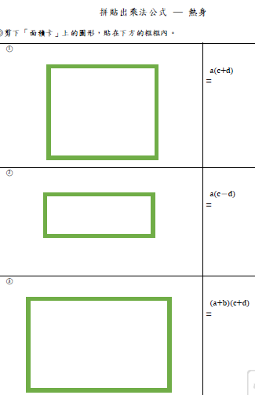  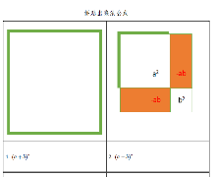  2. 數位紙本教材引自環遊數界https://amathing.world/ |  | 數學-品德-(品J1,J2)-1  綜合-品德-1
8-15 | 三角形拼板遊戲 | - 學生能夠專心聆聽老師講解規則。  - 活動進行:分為個人競賽與團體競賽，由各組的  裁判長，檢視該組拼出來銳角、鈍角、直角各一個，並完成學習單紀錄，才可得一分。老師巡視各組並做最後加分的統計。在進行操作時，能夠學習尊重他人，並做適當的溝通與討論。  3.在活動結束時能夠適時地分享自己所學習到的內  容與重點節錄。  4.教師總結發展畢氏定理的具體心像 | - 1.正方形卡片(附件一)、三角形種類牌(附件二)、任務卡(附件三)二、  - 2.學習單(依活動分每人各 1 張/每組一張)。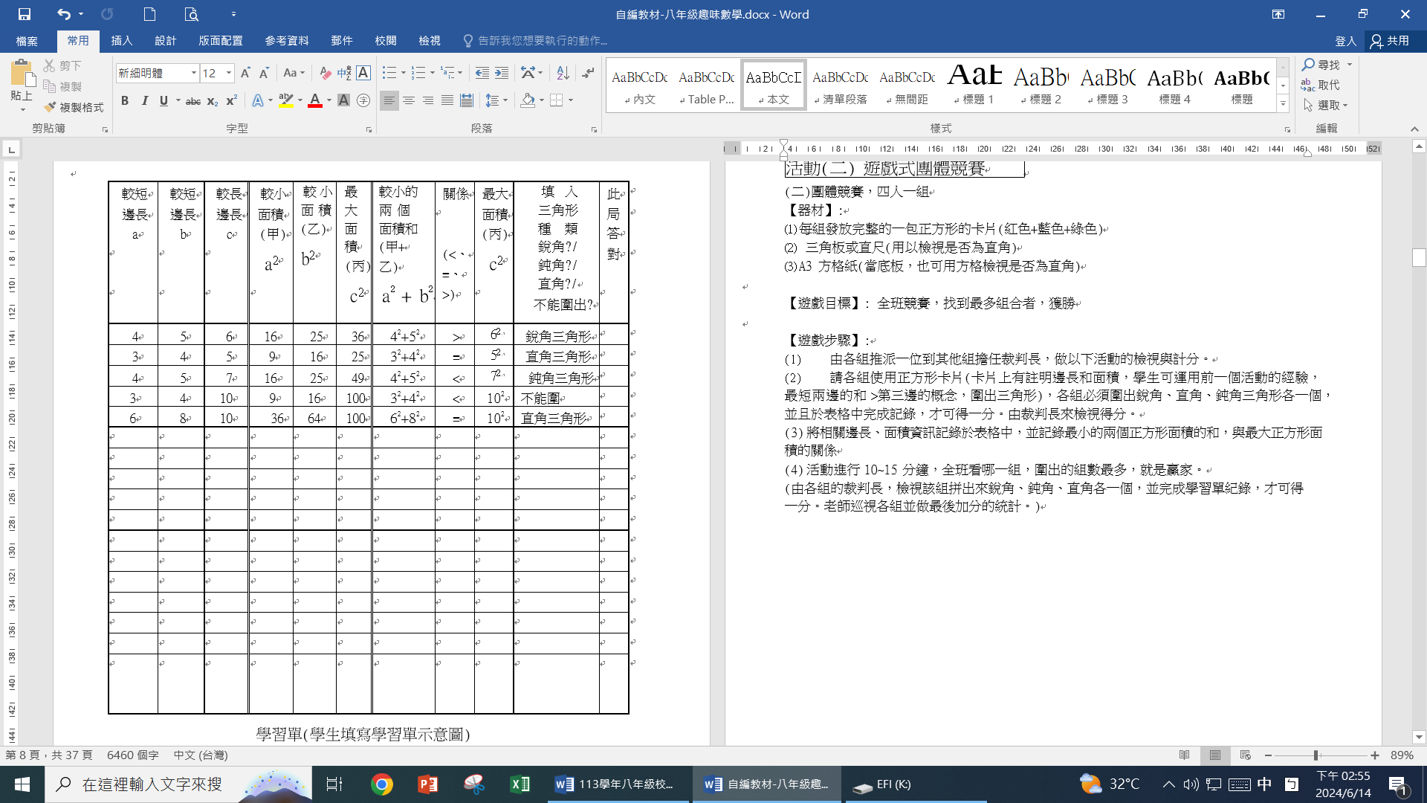  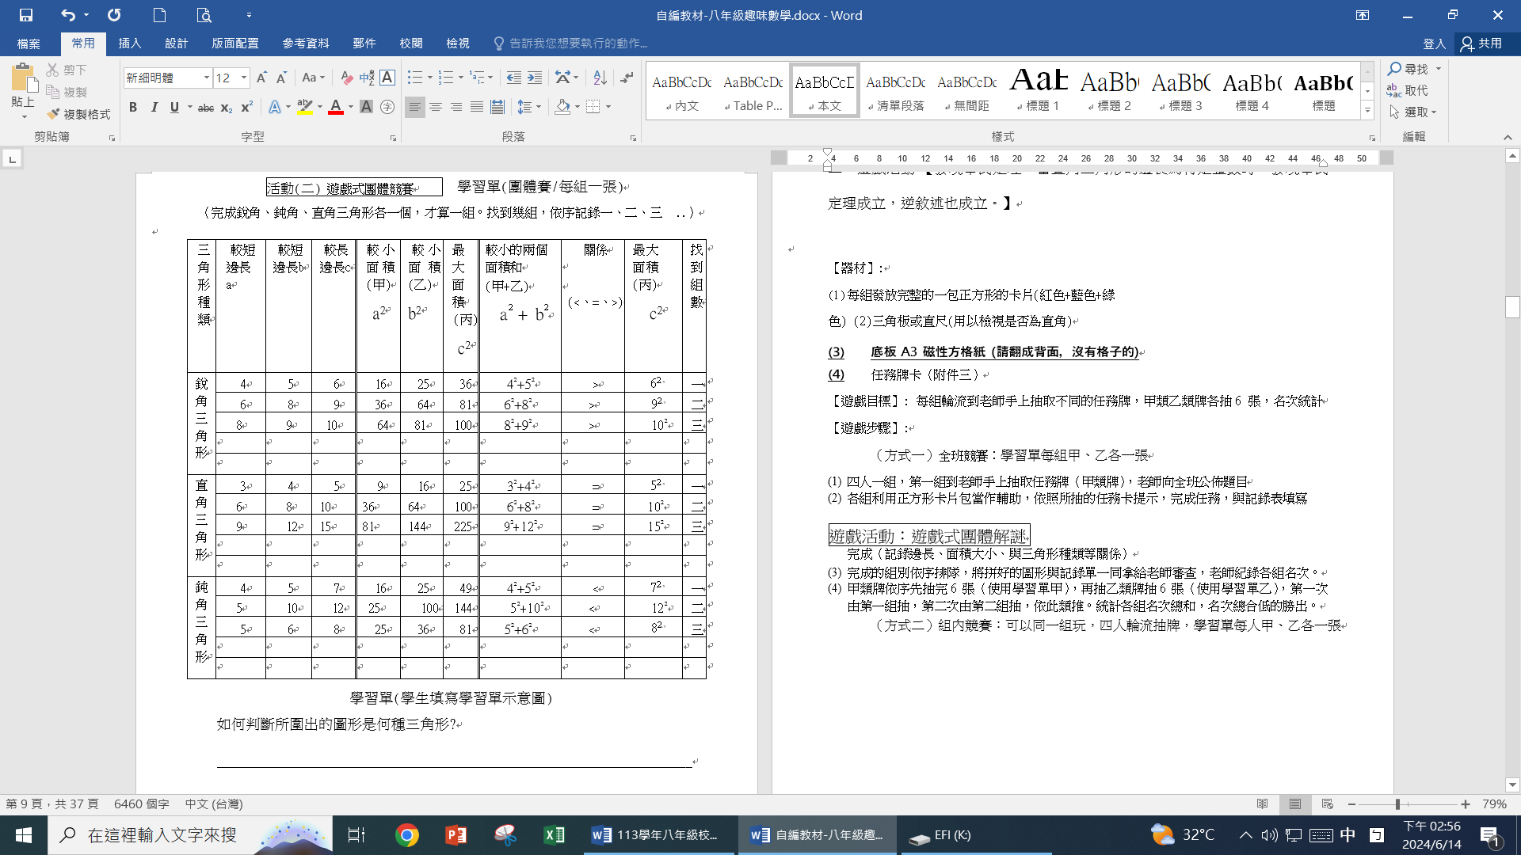  3.學習回饋單(每人各 1 張)。 |  | 數學-品德-(品J8,J9)-1  綜合-品德-1
16-22 | 矩形拼板  遊戲 | 1.學生能夠專心聆聽老師講解規則。  2.在進行操作時，能夠學習尊重他人，並做適當的溝通與討論。  3.在活動結束時能夠適時地分享自己所學習到的內容與重點節錄。  4.學生可以友善的與同學溝通與討論。  5.發展「一元二次式的十字交乘因式分解」的具體心像。  6.利用線上HOLLY闖關遊戲: 搶答因式分解及一元二次方程式 | 1.活動器材：設計好的大正方形(x2)、長方形(x)、小正方形(1)拼板若干個。(需請學生從紙板剪下)  2.PPT  2.紀錄單(每組 4 份)  3.學習單(每組 4 張) 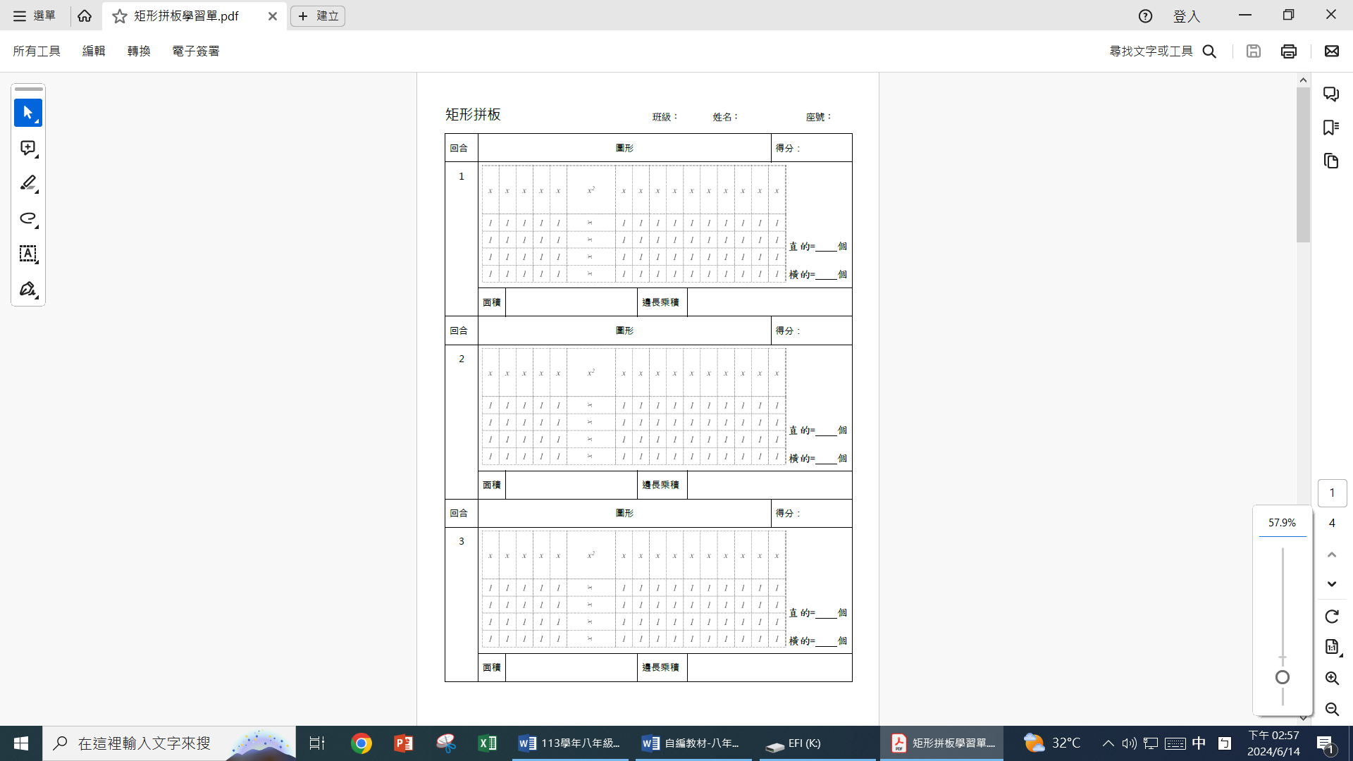  4.回饋單(每組 2 張)  5.HOLLY線上闖關遊戲 |  | 數學-品德-(品J8,J9)-1  綜合-品德-1
註1：倘開設「技藝課程」者，亦可適用本表件。
113學年度
課程計畫
註2：其它類課程係指本土語文/新住民語文、服務學習、戶外教育、班際或校際交流、自治活動、班級輔導、學生自主學習等各式課程，以及領域學習扶助課程。(惟考量社團活動及班級自治活動課程運作模式特殊，上述二類課程可運用附件陸-2-2簡易書寫及合併)
註3：此欄係指本課程若有規劃符合106年10月26日臺教授國字第1060091824號函「國民中學及國民小學實施跨領域或跨科目協同教學參考原則」第四點之協同教學型態，則寫入參與協同教學之教師相關資訊。其形態如下：（一）二以上領域或跨科目之協同：二以上領域或跨科目之成員共同進行教學（二）主題式協同：針對特定主題，組織相關領域或科目之成員共同進行教學（三）其他符合跨領域或跨科目協同教學精神之型態。
註4：「議題融入」中「法定議題」為必要項目，課綱議題則為鼓勵填寫。(例：法定/課綱：領域-議題-(議題實質內涵代碼)-時數)
（一）法定議題：法定議題：性別平等教育、環境教育課程、海洋教育、家庭教育、生涯發展教育（含職業試探、生涯輔導課程）、性侵害防治教育課程、交通安全教育、反毒認知教學、家庭暴力防治教育、低碳環境教育、愛滋病宣導、健康飲食教育、水域安全宣導教育課程、登革熱防治教育、全民國防教育、兒童權利公約、兒童及少年性剝削防制教育。
（二）課綱議題：性別平等、環境、海洋、家庭教育、人權、品德、生命、法治、科技、資訊、能源、安全、防災、生涯規劃、多元文化、閱讀素養、戶外教育、國際教育、原住民族教育。
註5：依「高雄市國民中學學生成績評量補充規定」略以：「六、學生彈性學習課程學期評量成績之評定方式以質性描述為主。如以量化數據方式應以等第方式呈現，計算方式如下：(一)平時評量應以多元評量方式辦理，其中紙筆測驗不得高於百分之四十。(二)有實施定期評量者，其占學期總成績不得超過百分之四十。」
註6：全年級或全校且全學期使用之自編教材應送學校課程發展委員會審查。
註7：九年級第二學期須規劃學生畢業考後或國中會考後至畢業前課程活動之安排。
註8：依據教育部國民及學前教育署110年6月15日發布之「國民小學及國民中學教育階段之彈性學習課程補充說明(如附件四)」第4點說明:「統整性主題/專題/議題探究課程」包含以主題、議題為中心，或專題探究的跨領域/科目課程類型，著重學習內容的統整性與探究性。教師應引導學生進行知能整合與生活實踐，並適切結合各項議題。建議以跨領域/科目方式規劃及發展，不宜以單一領域/科目結合議題開設，俾強化知能整合與生活運用能力。倘以單一領域/科目課程設計結合議題時，應規劃於領域學習課程實施。

校訂(彈性學習)課程計畫(統整性主題/專題/議題探究或其他類課程類型)
課程名稱：趣味數學-幾何之美､設計校園意象LOGO
課程類型：■統整性主題/專題/議題探究課程(註8) □技藝課程(註1) □其他類課程(註2)
授課年級：八年級(下學期)
課程所跨之領域/科目：□國語文 □英語文 數學 □社會 □自然科學 藝術 綜合 □健體 □科技
課程目標：
1.利用對稱與尺規作圖設計校園意象LOGO。
2.利用不同素材與教學設計安排，增進學生團隊合作的氛圍。
3.利用不同素材，將學習內容做不一樣的轉換，讓學生能夠從不同面向學習。
對應學校課程願景/校本素養指標：
1.仁”的思考判斷問題解決及”風”的組織整合.互助合作
2. A1身心素質與自我精進 A2系統思考與解決問題 A3規劃執行與創新應變 B1符號運用與溝通表達 B2科技資訊與媒體素養
C1道德實踐與公民意識 C2人際關係與團隊合作
表現任務（總結性評量）：
能藉由多元素材的學習，完成校園意象LOGO，同時藉由小組合作學習，培養團隊合作的能力。
評量機制（含評量方式及比例）：
1.設計LOGO成果30%
2.課堂實際操作20%
3.分組口頭報告 20%
4.學習單20%
5.團隊合作態度10%
週次 | 課程/單元主題 | 學生學習重點/教師教學重點與策略/教學進度 | 學習資源 | 協同領域/科目之授課教師（註3） | 議題融入  （註4）
1-7 | 魔法月曆  大富翁 | 1.讓學生感受數學蘊藏在我們生活當中---隨手可得的月曆中就有數學。​  2.能在日常生活中，觀察有次序的數列，並理解其規則性。​  3.能觀察出等差數列的規則性，並使用符號表徵數，進行運算。  4.暖身活動: 教師帶領學生看月曆，讓學生知道直排(直行)、橫排(橫列)、斜排(左斜、右斜)，並能看出橫排的數都差1，直排的數都差7。 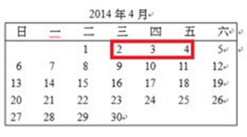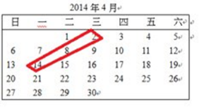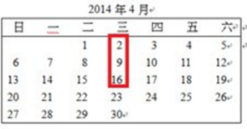  5. 完成學習單  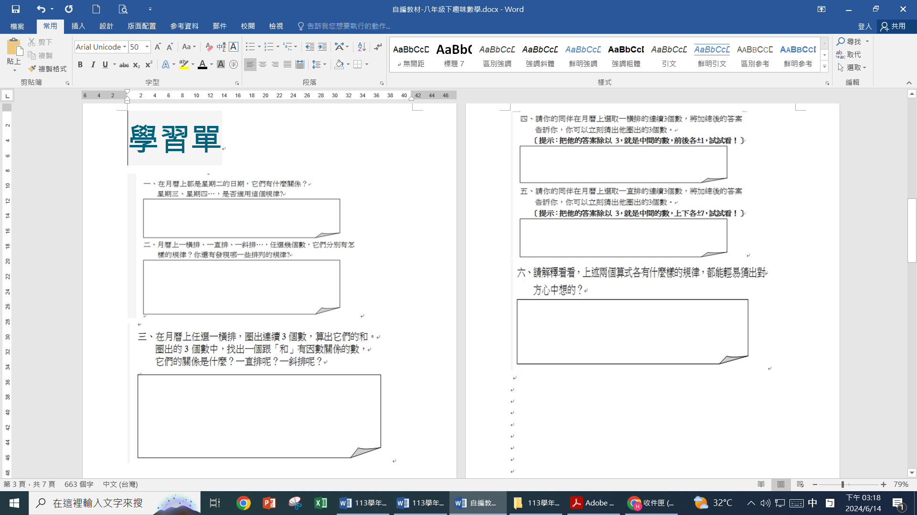 | 1.教具: 月曆​  ​大富翁模板  2.活動器材：  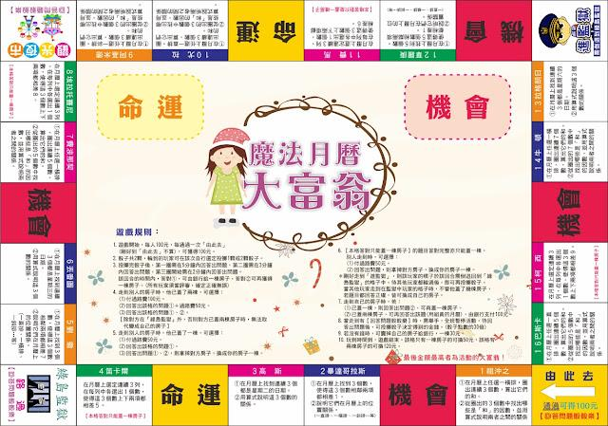  遊戲底紙、機會牌、命運牌、骰子、跳棋、房子、遊戲貨幣  3.學習單(每人一張)，回饋單  (每人一張) |  | 數學-品德-(品J8,J9)-1  數學-家庭-(品J3,J4)-1
8-12 | 不只老鼠會打洞(對稱之美) | 1.同學專心聆聽老師說明活動的流程與步驟。  2. 進行方式：以兩人一組方式進行。  活動規則(一)：請將色紙對摺再對摺，裁成四份小正方形的小色紙。  活動規則(二)：請依據每關所給的圖示，先把紙摺好，再使用打洞機打一個洞(一張紙只能打一次洞)，接著將你所摺的紙展開，若紙上所呈現的洞與每關所給的圖示一模一樣，那就闖關成功！  3.同學能夠與同學分享自己所製作的成品與想法。 | 1.色紙(約100張)、打洞器  2.學習單(分組)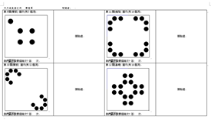 |  | 數學-環境-(環J3,J4)-1
13-15 | 幾何之美(校園對稱之美) | 1.同學專心聆聽老師說明活動的流程與步驟。  2.同學能夠對於校園有進一步的認識  3.同學能夠與同學分享自己所拍照的成品與想法。 | 學習單、相機(手機) |  | 數學-環境-(環J3,J4)-1
16-18 | 尺規作圖面面觀 | 1.學生能夠專心聆聽老師講解「摺紙尺規」的規則。  2.活動進行:  (1)首先個人完成機基礎作圖題  (2)分組闖關活動尺規作圖15關.培養團隊合作精神.  3.在活動結束時能夠適時地分享自己所學習到的內容與重點節錄。  4.學生能夠聆聽教師答案的統整歸納並加以紀錄。 | 學習單、尺與圓規  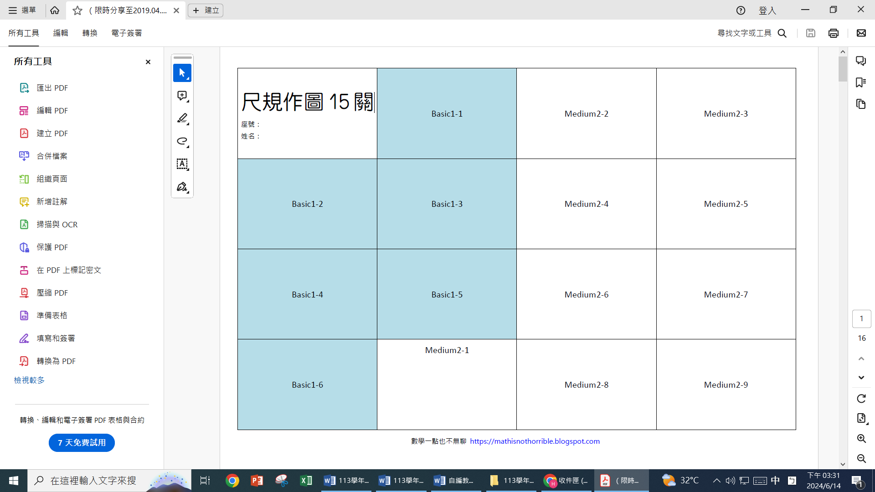 |  | 數學-品德-(品J8,J9)-1  綜合-品德-1
19-21 | 設計校園  意象LOGO | 1.利用對稱.尺規作圖設計校園意象LOGO  2.同學能夠掌握製作的原理並完成製作校園意象LOGO。  3.同學能夠與同學分享自己所製作的成品與想法 | 尺與圓規.自由創作.A4紙 |  | 課綱：數學-品德-(品J1,J2,J8)-1  課綱：藝術-品德-1
註1：倘開設「技藝課程」者，亦可適用本表件。
113學年度
課程計畫
註2：其它類課程係指本土語文/新住民語文、服務學習、戶外教育、班際或校際交流、自治活動、班級輔導、學生自主學習等各式課程，以及領域學習扶助課程。(惟考量社團活動及班級自治活動課程運作模式特殊，上述二類課程可運用附件陸-2-2簡易書寫及合併)
註3：此欄係指本課程若有規劃符合106年10月26日臺教授國字第1060091824號函「國民中學及國民小學實施跨領域或跨科目協同教學參考原則」第四點之協同教學型態，則寫入參與協同教學之教師相關資訊。其形態如下：（一）二以上領域或跨科目之協同：二以上領域或跨科目之成員共同進行教學（二）主題式協同：針對特定主題，組織相關領域或科目之成員共同進行教學（三）其他符合跨領域或跨科目協同教學精神之型態。
註4：「議題融入」中「法定議題」為必要項目，課綱議題則為鼓勵填寫。(例：法定/課綱：領域-議題-(議題實質內涵代碼)-時數)
（一）法定議題：法定議題：性別平等教育、環境教育課程、海洋教育、家庭教育、生涯發展教育（含職業試探、生涯輔導課程）、性侵害防治教育課程、交通安全教育、反毒認知教學、家庭暴力防治教育、低碳環境教育、愛滋病宣導、健康飲食教育、水域安全宣導教育課程、登革熱防治教育、全民國防教育、兒童權利公約、兒童及少年性剝削防制教育。
（二）課綱議題：性別平等、環境、海洋、家庭教育、人權、品德、生命、法治、科技、資訊、能源、安全、防災、生涯規劃、多元文化、閱讀素養、戶外教育、國際教育、原住民族教育。
註5：依「高雄市國民中學學生成績評量補充規定」略以：「六、學生彈性學習課程學期評量成績之評定方式以質性描述為主。如以量化數據方式應以等第方式呈現，計算方式如下：(一)平時評量應以多元評量方式辦理，其中紙筆測驗不得高於百分之四十。(二)有實施定期評量者，其占學期總成績不得超過百分之四十。」
註6：全年級或全校且全學期使用之自編教材應送學校課程發展委員會審查。
註7：九年級第二學期須規劃學生畢業考後或國中會考後至畢業前課程活動之安排。
註8：依據教育部國民及學前教育署110年6月15日發布之「國民小學及國民中學教育階段之彈性學習課程補充說明(如附件四)」第4點說明:「統整性主題/專題/議題探究課程」包含以主題、議題為中心，或專題探究的跨領域/科目課程類型，著重學習內容的統整性與探究性。教師應引導學生進行知能整合與生活實踐，並適切結合各項議題。建議以跨領域/科目方式規劃及發展，不宜以單一領域/科目結合議題開設，俾強化知能整合與生活運用能力。倘以單一領域/科目課程設計結合議題時，應規劃於領域學習課程實施。

